Тема 4.9.

На фронтах гражданской войны.
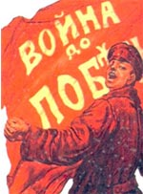

- Основные этапы гражданской войны. Весна-осень 1918 г.
- Действия на фронтах гражданской воны в 1919 г.
- Действия на фронтах гражданской воны в 1920 г.

Основные этапы Гражданской войны
Весна – осень 1918 года.
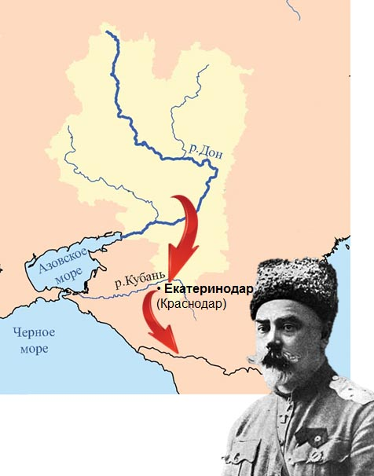
Сформированная на Дону Добровольческая армия под командованием генерала Корнилова в феврале 1918 г. с тяжелыми боями против советских войск совершила переход на Кубань, который получил название Ледяного похода. Здесь произошло соединение Добровольческой и Кубанской добровольческих армий, которые начали штурм Екатеринодара — столицы Кубани.

После гибели генерала Корнилова в апреле 1918 г. командование Добровольческой армией принял генерал А.Деникин. Части Белой армии заняли Екатеринодар и Новороссийск.

Весной 1918 г. на Дону вспыхнуло восстание против большевиков, которое возглавил генерал П. Краснов, избранный атаманом Донского казачества.
К осени 1918 г. советская власть на Дону была ликвидирована. Белые начали осаду Царицына и отрезали хлебные районы от центральных областей России. Обороной Царицына руководили И. В. Сталин и К. Е. Ворошилов.

Другой фронт образовался на Украине. Здесь развернулась борьба между сторонниками независимости Украины и сторонниками единства Украины с Советской Россией. Советские войска в начале 1918 г. утвердились на всей территории Украины, а затем в соответствии с Брестским мирным договором сюда вошли германские войска. На Украине началось партизанское движение. После поражения Германии в ноябре 1918 г. вслед за уходившими германскими войсками на Украину устремились части Красной армии.

И наконец, третий фронт сложился в 1918 г. на востоке страны в Сибири. В конце мая 1918 г. началось восстание бывших чехословацких военнопленных, захваченных Россией в ходе Первой мировой войны, из которых был сформирован Чехословацкий корпус. По договоренности с советским правительством он перебрасывался эшелонами во Владивосток.
В короткий срок чехословаки и антибольшевистские силы захватили огромную территорию от Поволжья до Дальнего Востока. Там были созданы различные правительства, наиболее влиятельными и авторитетными из которых были Комитет членов Учредительного собрания (Комуч) в Самаре и Временное Сибирское правительство в Омске. В этих правительствах преобладали правые эсеры, кадеты и меньшевики.

В сентябре 1918 г. в Уфе было созвано Государственное совещание, в котором приняли участие представители большинства организаций и правительств, выступавших против большевиков. Было достигнуто соглашение о создании Всероссийского временного правительства, вошедшего в историю как Уфимская директория. Директория объявила о сохранении всех постановлений и решений Временного правительства:
- о борьбе с большевиками;
- о продолжении войны с Германией;
- о денонсации Брестского мира;
- о восстановлении договоров с Антантой.
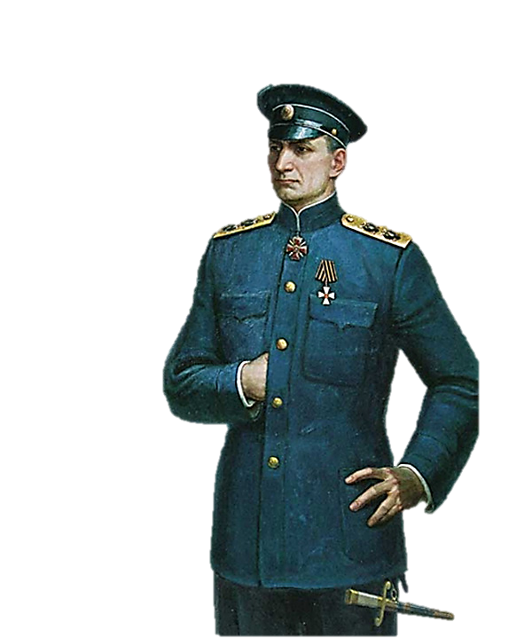
Решение всех остальных вопросов, в первую очередь вопроса о власти, предполагалось возложить на Учредительное собрание, которое планировалось созвать в январе 1919 г. Однако этим планам не суждено было сбыться. В ночь на 18 ноября 1918 г. группа офицеров совершила переворот, направленный против эсеров, входивших в директорию. После переворота власть была передана адмиралу А.В. Колчаку, который принял титул Верховного правителя Российского государства и звание Верховного главнокомандующего русской армией.
К этому времени Красная армия, начав осеннее наступление 1918 г., взяла города Казань, Симбирск, Самару, Уфу.

Действия на фронтах гражданской войны в 1919 г.

В самом начале 1919 г. советские войска одержали победу на Украине. 5 февраля Красная армия вошла в Киев. К весне 1919 г. советская власть установилась почти на всей территории Украины.

На Западном фронте Красная армия отразила два наступления на Петроград белогвардейских войск под командованием генерала Н. Н. Юденича.

На юге страны в начале 1919 г. произошло объединение войск генералов А. И. Деникина и П. Н. Краснова и были созданы вооруженные силы белых на юге России. Главнокомандующим стал генерал А. И. Деникин.
В мае 1919 г. началось наступление белой армии на Западном фронте. Первоначально оно проходило весьма успешно. Войска Деникина заняли Донбасс, Харьков, Царицын, Тамбов, Воронеж, Курск, Орел. До Москвы оставалось менее 300 км.
Однако в октябре началось контрнаступление советских войск. В результате деникинские вооруженные силы были разгромлены, остатки их бежали на юг. Красная армия взяла практически все города, захваченные белыми в результате их наступления.

На Восточном фронте в марте 1919 г. началось широкомасштабное наступление войск адмирала Колчака. Наступление проходило удачно. Белая армия в апреле вышла к Волге, но, начавшееся контрнаступление Красной армии привело к поражению, а затем и к бегству белых.

Действия на фронтах гражданской войны в 1920 г.

В 1920 г. сражения с белыми армиями в основном завершились. В начале 1920 г. колчаковские войска были окончательно разбиты. В результа-те восстания, поднятого в тылу белой армии эсерами, адмирал был захвачен в плен и 7 февраля расстрелян большевиками по распоряжению Ленина.
На юге наступление Красной армии против войск генерала Деникина продолжалось до апреля 1920 г. В результате деникинские вооруженные силы были полностью разгромлены. Остатки белой армии укрылись в Крыму. Деникин передал командование генералу П.Н. Врангелю и покинул Россию.
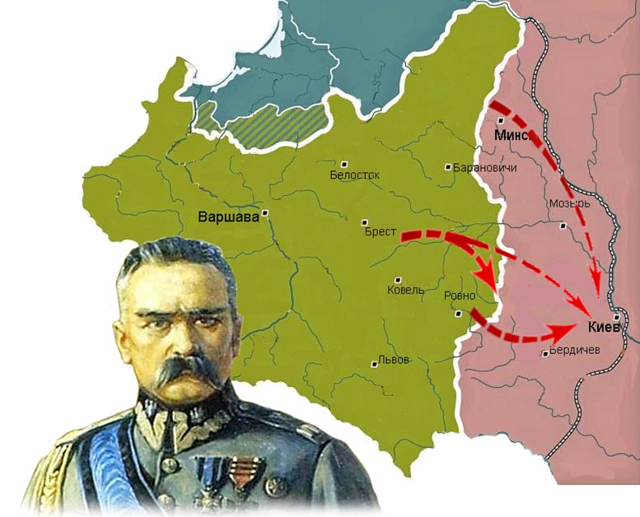
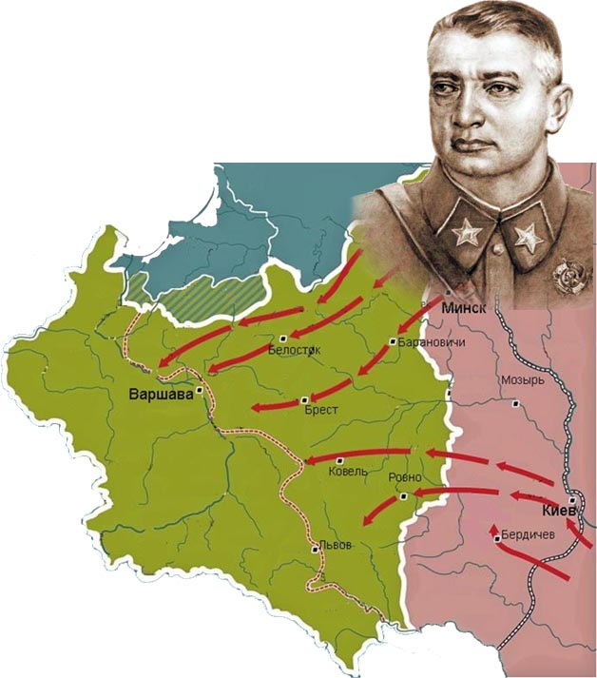
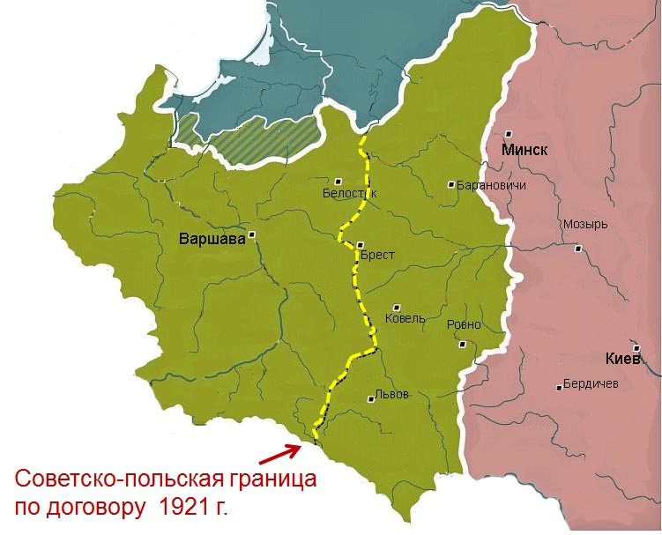

В апреле 1920 г. началась советско-польская война.
Польское правительство предприняло попытку захватить часть российской территории. Польские войска начали наступление на Украине и захватили Киев. В мае Красная армия перешла в контрнаступление, освободила Киев, а затем к августу - Вильно, Минск, Гродно и Брест-Литовск.

Советское руководство приняло решение продолжить наступление и установить в Польше советскую власть, что, по мнению лидеров большевиков, должно было послужить началом социалистических революций в странах Западной Европы.

Однако, начав наступление, Красная армия потерпела сокрушительное поражение под Варшавой. В августе прошли советско-польские мирные переговоры. По Рижскому мир-ному договору 18 марта 1921 г. Польше отходили западные земли Белоруссии и Украины.

Осенью 1920 г. основные события развернулись на Южном фронте. Прекращение войны с Польшей позволило командованию Красной армии сосредоточить основные силы для борьбы с Врангелем и захвата Крыма.
В ноябре войска Южного фронта, поддерживаемые кавалеристами Н. Махно, прорвали сильные укрепления белых на Перекопском перешейке, неожиданно переправились через Сиваш и взяли Крым. Остатки войск Врангеля вместе с частью гражданского населения на кораблях переправились в Турцию. Правительство Франции согласилось предоставить убежище русской армии и гражданским лицам.
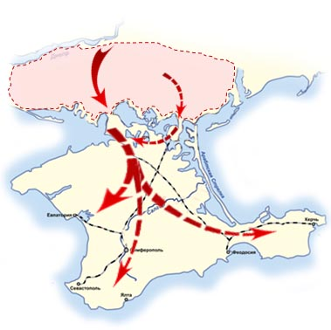

Однако на этом Гражданская война не завершилась. Она продолжалась вплоть до конца 1922 г. На протяжении всего периода 1918—1920 гг. в тылу советского государства не прекращались крестьянские волнения, вызванные насильственным изъятием хлеба у крестьян и политикой, проводимой большевиками на местах. Выступления крестьян нередко сопровождались зверскими убийствами партийных и советских работников.
В свою очередь, большевики прибегали к массовым расстрелам, широко применяли взятие заложников, направляли участников выступлений и членов их семей в специально созданные концентрационные лагеря. Все это свидетельствует о крайне ожесточенном характере Гражданской войны. Это была трагедия для многих миллионов людей.

Массовые крестьянские восстания продолжались и в 1921— 1922 гг. Об их масштабе красноречиво свидетельствуют цифры: потери Красной армии при подавлении крестьянских восстаний только за эти два года составили около 250 тыс. человек. Данных о погибших среди восставших нет.
В этот же период произошли и другие выступления, например восстание против большевиков моряков Кронштадта в 1921 г.
Руководству большевиков стало ясно, что продолжение прежней политики грозит потерей власти. В 1921 г. СНК объявил об окончании политики «Военного коммунизма» и переходе к «Новой экономической политике» (НЭП).

В 1921 г. Красная армия завершила установление советской власти в Закавказье, а в 1922 г. — в Средней Азии. Гражданская война на Дальнем Востоке продолжалась до конца 1922 г.

Вопросы для закрепления

- Внимательно ознакомьтесь с картой «Большевистская Россия в кольце фронтов» и ответьте на вопросы:
- кто из сражающихся сторон оказался в более опасном положении?
- кто из сторон контролировал большую территорию?
- кого из сторон поддерживало международное сообщество?
- Что помешало белым силам победить власть большевиков?
- Как был разрешен «польский вопрос»?
- Какую роль в гражданской войне сыграли представители «зеленых», за что они сражались?
- Что такое иностранная интервенция?
- Какие цели преследовала политика «красного террора»? Расскажите о преступлениях большевиков при реализации этой политики.
- Расскажите о том, какую внутреннюю политику вели белые силы на контролируемых территориях?
- На какие силы опирались представители белого движения при проведении своей политики?
- Какие цели преследовала политика «белого террора»? Расскажите о преступлениях белых сил при реализации этой политики.
- Назовите итоги гражданской войны. Почему победу в гражданской воне удалось одержать большевикам?

